INFORME FINAL EUROPAMUNDO

I.- JUSTIFICACIÓN TÉCNICA

Título de Proyecto | FOOD PROGRAM
Fecha de inicio | 1/04/13 | Fecha de finalización | 1/04/14
Localización geográfica | Calcuta, India

DESCRIPCIÓN DEL PROYECTO REALIZADO Y DE SUS MECANISMOS DE EJECUCIÓN, CON EXPLICACIÓN, EN SU CASO, DE LAS MODIFICACIONES REALIZADAS, SOBRE EL PROYECTO ORIGINAL
La comida es unos de los principales proyectos cuando se trabaja con niños que viven bajo el umbral mínimo de pobreza, ya que la educación o cualquier forma de aprendizaje y desarrollo es imposible con un estómago vacío. Nuestros niños provienen de unos de los estratos o castas más bajas de la sociedad india, lo que hace que en la mayoría de los casos de los pequeños, resulte imposible que reciban un plato de comida diario, o simplemente comida nutritiva. En muchos de los casos tienen acceso a comida muy barata de calle que deteriora más aún su salud.
Hemos distribuido un plato de comida diario a los 400 niños que acuden a la escuelita y los 30 que se encuentran bajo nuestra tutela en la Casa de Acogida.
No ha existido ninguna modificación sobre el proyecto inicial exceptuando la económica, ya que estamos sujetos a las variaciones en el precio de los vegetales y demás productos alimenticios. Como consecuencia de esto y dependiendo también del valor del euro tenemos que recortar o continuar con el presupuesto inicial.

DESCRIPCIÓN DE LOS OBJETIVOS PREVISTOS Y GRADO DE CUMPLIMIENTO
- Hemos terminado con la malnutrición en un 98% . El 2% restante equivale a los niños más pequeños, que acaban de comenzar en la escuela y que no han tenido una alimentación adecuada incluso desde el vientre materno.
- Seguimos contribuyendo al desarrollo de muchas familias al proporcionar comida a uno o varios de sus hijos (en el caso de muchas familias que 2 o más niños acuden a nuestros centros)
- Hemos conseguido unos resultados extraordinarios en el colegio y esto les proporcionará tener esa soñada oportunidad en su futuro.

EXPLICACIÓN DETALLADA DE LOS RESULTADOS PREVISTOS Y GRADO DE CUMPLIMIENTO

RELACIÓN DETALLADA DE LAS ACTIVIDADES REALIZADAS Y GRADO DE EJECUCIÓN
A las 8:00 am: Vaso de leche con galletas a los niños de la Casa de Acogida. En la leche añadimos un complemento alimenticio para su desarrollo y crecimiento.
A las 10:00: Desayuno para los niños de la Home: Arroz con 2 platos con diferentes verduras. De aquí se van al colegio.
Casa de acogida: Se llevan una tartera al colegio con un sándwich vegetal, ya que hasta por la tarde no regresan.
10:30: Comida en la escuelita. Niños de edades comprendidas entre los 2 años y medio y los 4. Es muy importante trabajar en estos niños tan pequeño, ya que la mayor parte del 5% de malnutrición detectada en el Campamento Médico realizado provenía de este sector.
12:30: Segundo turno de comida de la mañana. Niños de edades comprendidas entre los 3 años y medio y los 5.
13:00: Comida en la Casa de Acogida. A su vuelta del colegio. Cuando estos niños comenzaron en la Casa de Acogida tenían los estómagos muy pequeños y les costaba hasta comer. Los resultados del Food Program son excelentes en todos ellos, y han conseguido grandes marcas en el colegio.
17:00: Merienda en la Casa de Acogida. Leche con galletas y fruta.
19:30: Cena en la escuela. Acuden niños de entre 6 y 16 años al terminar sus clases. Tenemos muchas peticiones de madres para aceptar a sus hijos en la escuela después de ver que se sirve una comida tan buena a los niños. Muchos de éstos han superado la malnutrición después de un año y medio de Food Program. Sus sistemas inmunitarios son más fuertes y tienen menos infecciones.
20:00: Cena es la Casa de Acogida.

Domingos: Fruta de temporada a los niños que acuden a las clases de baile.

BENEFICIARIOS: DESCRIPCIÓN Y CUANTIFICACIÓN. GRADO DE PARTICIPACIÓN EN EL PROYECTO
Beneficiarios directos: 400 niños de edades comprendidas entre los 2 años y medio hasta los 16 que acuden a la escuela. Niños que viven bajo el umbral mínimo de pobreza y que muchos de ellos, en condiciones normales, no pueden tener acceso si siquiera a una comida diaria.
30 niños y niñas que se encuentran en la Casa de Acogida: Niños de situación crítica, cuyas familias (algunos de ellos no tienen ni padre ni madre, y el resto normalmente solo madre) nos los han entregado para poderles proporcionar un mejor futuro. Estos niños realizan las 4 comidas diarias (desayuno, comida, merienda y cena).
Beneficiarios indirectos: Las 430 familias de estos niños, que al no tener estar bocas que alimentar, pueden centrarse en alimentar a otros hermanos más pequeños o que no acuden a la escuela.

ESTRATEGIAS PARA LA VISUALIZACIÓN DE LA PARTICIPACIÓN DE EUROPAMUNDO EN EL PROYECTO Y SU DIFUSIÓN
- En la Escuela que tiene Amavida está presente un banner de Europamundo donde se especifica toda su labor y su esponsorización. Son muchos los visitantes tanto españoles como extranjeros que pasan por allí para ver el funcionamiento del proyecto.
- En la página web de la ONGD se encuentra presente el logo y su esponsorización.
- En numerosas fotografías.

COLABORACIONES ESTABLECIDAS A LO LARGO DEL PROYECTO. REDES
- Desde enero de 2103 y durante un período de 10 meses una empresa alemana ha patrocinado un día a la semana una comida de pollo. Ese día a los niños de la escuela no se les ha proporcionado comida por nuestra parte.

VALORACIÓN GLOBAL DE LA EJECUCIÓN DEL PROYECTO, PERSPECTIVAS DE VIABILIDAD/SOSTENIBILIDAD DEL PROYECTO
La valoración que podemos dar sobre este proyecto es tan positiva que afirmamos que constituye la base del resto. Ningún ser humano sin comida ni bebida puede sobrevivir. Ningún niño sin un plato de comida nutritiva diario puede llegar a producir algún cambio o marcar una diferencia.

La nutrición afecta tanto a la salud física como psíquica del niño, convirtiéndose en la base de todo proceso de desarrollo del mismo.

El Food Program en Amavida comenzó de la mano de Europamundo Fundación, y desde entonces los resultados han sido increíbles. Cada visitante que acude a conocer nuestros proyectos, se queda con el momento en el que los niños comen o cenan (según los turnos), porque no hay nada más triste en el mundo que un niño no tenga ese derecho de comida. Sin esta base, no se podrá considerar nunca a un país desarrollado.

El objetivo de Amavida es seguir adelante con este proyecto, como base principal de todos los otros.

RELACIÓN DE ANEXOS QUE SE ADJUNTAN

II.- JUSTIFICACIÓN ECONÓMICA

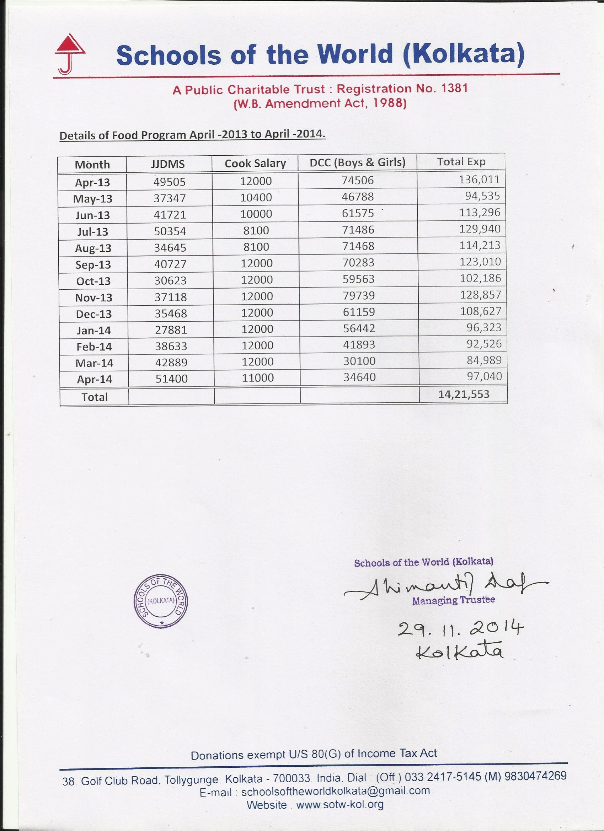

1€ _{= 77 rupias indias}

Solo pueden imputarse a esta justificación facturas y documentos relativos a conceptos aprobados en la formulación, y en su caso reformulación del proyecto

Las fechas de las facturas y documentación presentados como justificantes de gasto deberán encontrarse entre la fecha de inicio y final del proyecto.

- IMPORTE TOTAL DEL PROYECTO: …18461…€
- IMPORTE SUBVENCIONADO: 15342……€
- IMPORTE JUSTIFICADO.18461……€

PARTIDA PRESUPUESTARIA | DESCRIPCIÓN | FECHA | IMPORTE | % IMPUTADO | Nº DE ORDEN
Partida 1
Partida 2
……

